

MODUL ALJABAR LINIER

(MIK106)

**Materi 5**

**INVERS MATRIKS**

Manajemen Informasi Kesehatan

Universitas Esa Unggul

2018

**MATERI 5**

**INVERS MATRIKS**

1. **Pendahuluan**

Pada materi kelima ini akan membahasa kebalikan suatu matriks atau sering disebut dengan Invers Matriks. Membalik suatu matriks berarti mencari suatu matriks balikan yang apabila dikalikan dengan matriks aslinya menghasilkan matriks satuan.

1. **Kompetensi Dasar**

Mengetahui konsep dasar inversa tau kebalikan suatu matriks

1. **Kemampuan Akhir yang Diharapkan**

* Mahasiswa diharapkan mampu mengetahui mencari invers matriks
* Mahasiswa dapat mencari invers matrisks dengan metode Adjoin matriks
* Mahasiswa dapat mencari invers matriks dengan metode Cramer.

1. **Kegiatan Belajar**

**INVERS MATRIKS**

Sebuah matriks dapat memiliki nilai invers apabila matriks tersebut adalah matriks persegi. Matriks persegi tersebut adalah matriks yang jumlah kolomnya sama dengan jumlah barisnya. Jadi jik matriks nya bukan merupakan matriks persegi, maka matriks tersebut tidak memiliki invers. Disamping itu beberapa kondisi lain agar sebuah matriks dapat dicari nilai inversnya.

Syarat sebuah matriks mempunyai invers:

* Matriksnya harus matriks persegi (jumlah baris dan kolom sama jumlahnya).
* Jika |A| = 0, maka matriks A tidak mempunyai invers. Oleh karena itu, dikatakan matriks A sebagai matriks singular.
* Jika A ≠ 0, maka matriks A mempunyai invers. Oleh karena itu, dikatakan matriks A sebagai matriks nonsingular

**INVERS MATRIKS ORDO 2X2**

Jika diketahui sebuah matriks A seperti dibawah ini :

A = maka invers matriks A adalah

A -1 =

A -1 =

Contoh :

Carilah invers matriks A =

pembahasan :

A -1 =

A -1 =

A -1 =

**INVERS MATRIKS ORDO 3X3**

Untuk mencari invers matriks ordo nxn seperti untuk matriks 3x3 digunakan rumus seperti berikut:

A -1 = . Adj(A)

Sedangkan untuk mengetahui matriks adjoint yang sering disingkat dengan **Adj(A)**, kita harus mengetahui terlebih dahulu matriks kofaktor.

Matriks Kofaktor adalah matriks yang elemennya diganti dengan nilai determinan yang unsurnya tidak sebaris dan tidak sekolom dengan unsur asal. Kemudian dilanjutkan dengan memberikan tanda positif negatif saling bergantian.

**Contoh:**   
Carilah invers matriks dari matriks ordo 3x3 berikut ini :

A=

1. Langkah pertama mencari matriks kofaktornya :

Kof A =

Kof A =

2. Langkah berikutnya adalah mencari matriks ADJOIN nya :

Kof A =

Maka matriks adjoin nya menjadi :

Matriks Adj A =

3. Langkah ketiga mencari determinan dari matriks A:

det (A) =

det (A) = (3.1.2) + (1.1.6) + (0.2.2) – (0.1.6) – (3.1.2) – (1.2.2)

= 6 + 6 + 0 – 0 – 6 – 4

= 2

4. Langkah terakhir adalah mencari invers matriksnya :

A-1 = Maka matriknya menjadi : A-1 =

1. **Contoh soal untuk Invers Matriks 2 x 2**

Tentukan Inverse dari data berikut :

[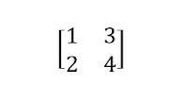](https://4.bp.blogspot.com/-dPhzs2y0d0A/Wp5lkJBhD6I/AAAAAAAAB9Y/qkfTGIxJ9xs1exVQbFQZwhuvt1T0L4V1gCLcBGAs/s1600/invers+matriks+2x2+-+1.png)

***Jawab :***

Kita cari adjointnya dengan cara cepat.

Dengan cara cepat kita hanya tinggal memindahkan atau menukar posisi elemen yang ada pada baris pertama kolom pertama dengan baris ke-dua kolom ke-dua. Kemudian elemen baris pertama kolom ke-dua dan elemen baris kedua kolom pertama dikali dengan (-1)

Maka menjadi adjoin matriks di atas adalah :

[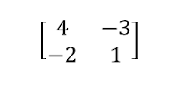](https://1.bp.blogspot.com/-mR4_7R98YO0/Wp5l_W-gIoI/AAAAAAAAB9c/zRxWzMF_92E9HONrdNeuucS8w60Y7yBDQCLcBGAs/s1600/invers+matriks+2x2+-+2.png)

Kemudian kita cari determinan seperti biasa yaitu

**det = (1 x 4 ) - (2 x 3 )**

**=  4 - 6**

**= -2**

Maka invers dari matriks di atas adalah :

[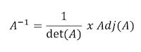](https://1.bp.blogspot.com/-qYKZrIH9_-c/Wp5nXs1H9XI/AAAAAAAAB9w/fLyulvRdyeYrC_9MnR42TbilbClUQawCgCEwYBhgL/s1600/Rumus+Invers+Matriks+Ordo+2x2.JPG)

[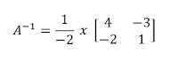](https://4.bp.blogspot.com/-hvMWOXlSrLY/Wp5o8c6Ay8I/AAAAAAAAB98/nk_v07Xr3WoaQXpJkFKhdvcQA9_aw5NAwCLcBGAs/s1600/invers+matriks.png)

[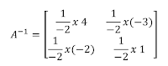](https://1.bp.blogspot.com/-4e-LcUr_ilU/Wp5sswbqf_I/AAAAAAAAB-I/6Mfybqqn1HcWChg7N1zXSleyRTqSwINXgCLcBGAs/s1600/matriks+invers.png)

[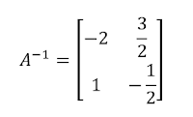](https://3.bp.blogspot.com/-whuplhMFaUY/Wp5uKj2atMI/AAAAAAAAB-g/hpRba6b1kCcpFCbaIcWDZ7RnsdaBA1HOACLcBGAs/s1600/matriks+invers-1.png)

1. **Contoh soal untuk Invers Matriks Ordo 3 x 3 dan pembahasannya !**

[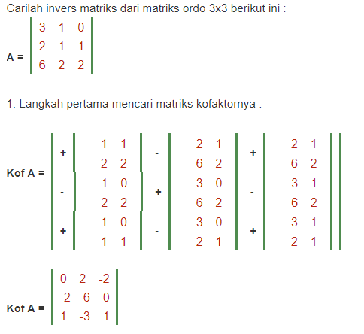](https://1.bp.blogspot.com/-Eoep8lFrMM8/Wp6bGU1gLtI/AAAAAAAAB_M/37GdoaN40mwZ8A7RQ7it_dkHwH27fJ0DQCLcBGAs/s1600/Contoh+Soal+Matriks+Ordo+3+x+3.png)

[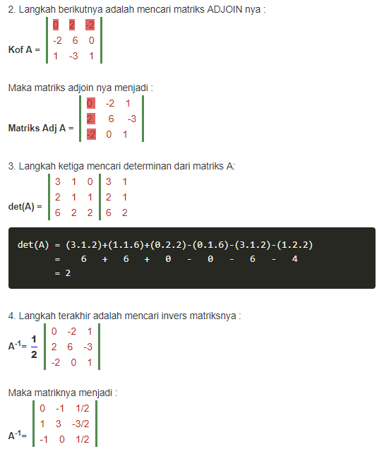](https://4.bp.blogspot.com/--PFlwWmwXU4/Wp6bk2E4GbI/AAAAAAAAB_Q/V971aty0YUQnc6HNv2FcrgQXGUIwsBTyACLcBGAs/s1600/Contoh+Soal+Matriks+Ordo+3+x+3+-1.png)

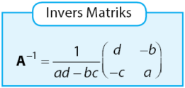

**Pembahasan :** Diketahui suatu matriks,

P =

P =

P-1 =

P-1 =

P-1 =

P-1 =

**2. Berikan 1 contoh soal untuk invers matriks ukuran 3x3 beserta detail caranya.**

**Jawab :**

**A-1 = . Adj (A)**

Diketahui suatu matriks Q,

Q =

Sebelum mendapatkan invers matriksnya ada beberapa lagkah yang harus dahulu dicari, yaitu :

1. Langkah pertama : Mencari determinan matriks
2. Langkah Kedua : Mencari Minor
3. Langkah Ketiga : Mencari Kofaktor
4. Langkah Keempat: Menentukan Adjoin matriks
5. Langkah Kelima : Menentukan Invers matriks

**Pembahasan :**

**1. Determinan**

Rumus :

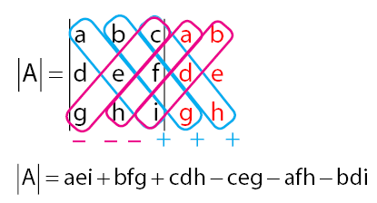

Q =

=

= 3.6.4 + 1.5.2 + 4.2.1 – 4.6.2 – 3.5.1 – 1.2.4

= 72 + 10 + 8 – 48 – 15 – 8

= 19

**2. Minor**

**Q =**

M 1 1 = = 6.4 – 5.1 = **19**

M 2 1 = = 1.4 – 4.1 = **0**

M 3 1 = = 1.5 – 4.6 = **-19**

M 1 2 = = 2.4 – 5.2 = **-8**

M 2 2 = = 3.4 – 4.2 = **4**

M 3 2 = = 3.5 – 4.2 = **7**

M 1 3 = = 2.1 – 6.2 = **-10**

M 2 3 = = 3.1 – 1.2 = **1**

M 3 3 = = 3.6 – 1.2 = **16**

**3. Kofaktor**

K 1 1 = (-1) 1+1 . 19 = **19**

K 2 1 = (-1) 2+1  . 0 = **0**

K 3 1 = (-1) 3+1 . -19 = **-19**

K 1 2 = (-1) 1+ 2 . -8 = **8**

K 2 2 = (-1) 2+2 . 4 = **4**

K 3 2 = (-1) 3+2 . 7 = **-7**

K 1 3 = (-1) 1+3 . -10 = **-10**

K 2 3 = (-1) 2+3 .1 = **-1**

K 3 3 = (-1) 3+3 . 16 = **16**

Matriks Kofaktor [ Qij] =

**4. Adjoin (Transpose)**

Adjoin Matriks [Qij]T=

**5. Invers Matriks**

**Q-1 = . Adj (Q)**

Q-1 = .

Q-1 = .

Q-1 =

**A.B = C , and then B = C/A, so B = A-1 . C**

**For example.**

**A = -> A-1 = /det A**

Det A = ad-bc = 2.6 -5.2 = 2

**A-1 = /2**

**A-1 =**

1. Berikan 1 contoh soal untuk invers matriks ukuran 3x3 beserta detail caranya.

**Jwb.**

**A = So, A-1 -> aij = kij 1 / |A| Mji**

Then the first thing to do is .. look for determinant! For example . . .

A = ->

Det |A| = 9 + 2 + 0 – 0 – 6 – 2 = 3

Now, fill into the equation just like this . . . just like the old days!

a11 = + (3-2) = a13 = + (2-0) =

a12 = - (2-0) = -

a21 = 1-1) = 0 a23 = (3-0) = -1

a22 = + (3-0) = 1

a31 = (2-3) = a33 = + (9-2) =

a32 = - (6-2) =

Then the result is , . . .

A-1 =

Dartar Pustaka

* 1. Dumairy, Matematika Terapan untuk Bisnis dan Ekonomi, BPFE, Yogyakarta, 1999.
  2. <https://idschool.net/sma/cara-menentukan-invers-determinan-matriks-dan-sifat-sifatnya/>